Script setup（vue3的语法糖）

Script setup

在Script标签中使用setup之后它会默认包含所有的JS代码

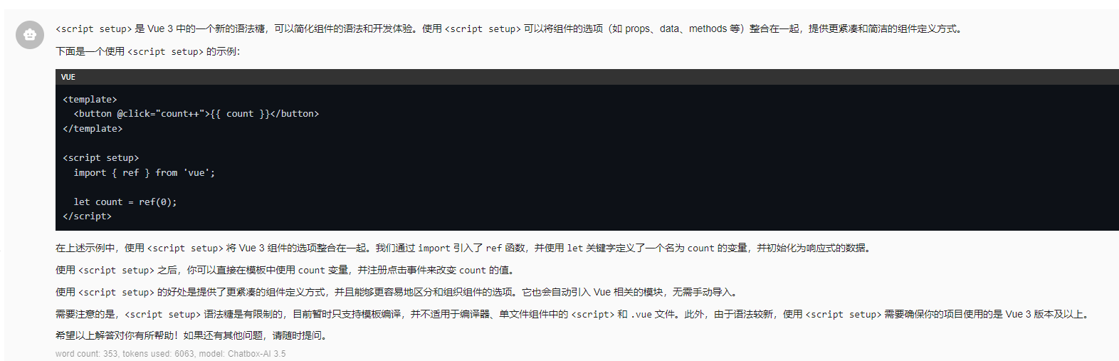

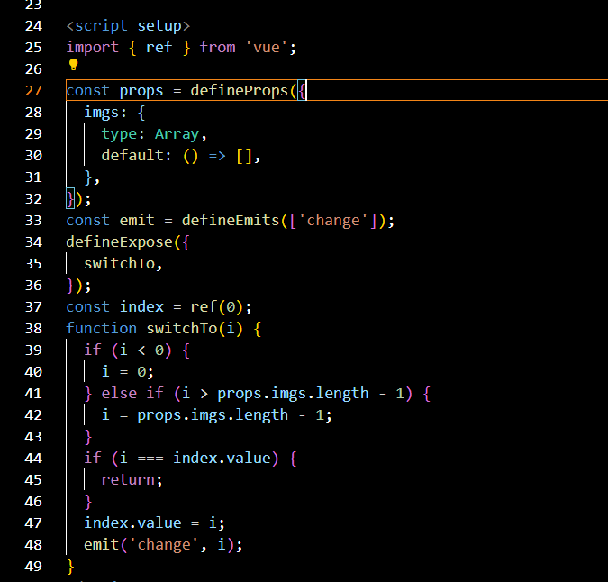

下面这些只在编译的时候有效，运行的时候会转换成export default 里面的格式

defineProps:

它只能在Script setup里面使用 它会在打包的时候把里面的格式变成普通的export dafault 里面的 props格式

defineEmits: 和emits 的用法一样 抛出一个事件

小技巧

静态图片的路径在本地开发的时候不要直接写，因为打包的时候显示不出来 套一个new URL ，import.meta.url 相当于当前APP模块的路径，最终转化成app的打包路径,

如果要用动态打包的路径可以用下列方法，但是第一个参数不能用变量，为什么不能变量，是因为他在编译的时候是还没有运行的状态，没有运行的状态它是不知道它的值的，模板化字符串可以。为什么可以就是它会把所有的资源放到打包目录进行分析。

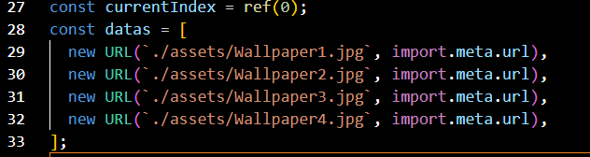

只能在vue3 componsitiion API 下使用 它可以将一些属性和方法暴漏给父组件，父组件可以直接去使用

